Торжественный прием префекта Южного административного округа Челышева А.В. с инвалидами и ветеранами Великой Отечественной Войны
14.05.2014
Участие инвалидов и участников и ветеранов Великой Отечественной Войны 1941-1945 годов района Чертаново Южное в торжественном приеме префекта Южного административного округа г. Москвы А.В. Челышева, посвященного празднованию 69-ой годовщины Победы в Великой Отечественной войне в ресторане “Принц” 9 мая 2014года.
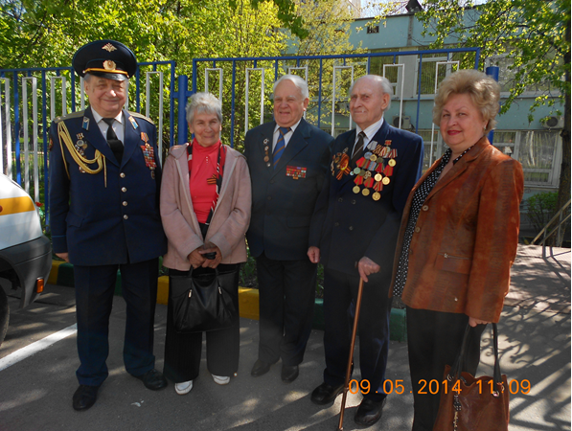
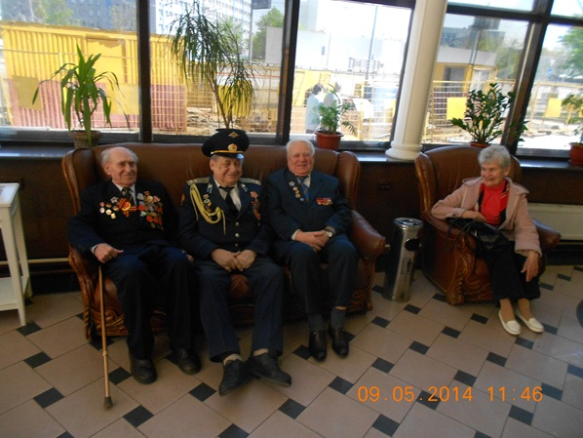
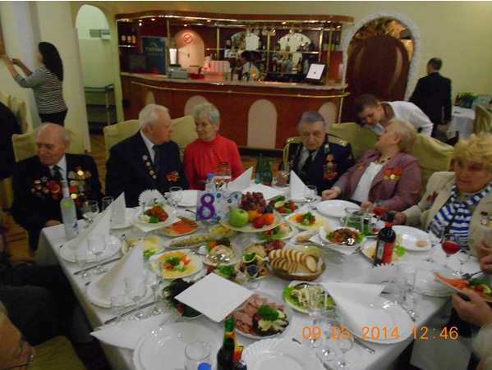
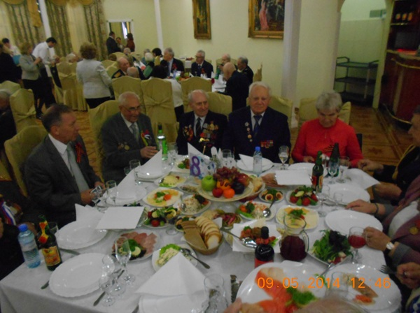
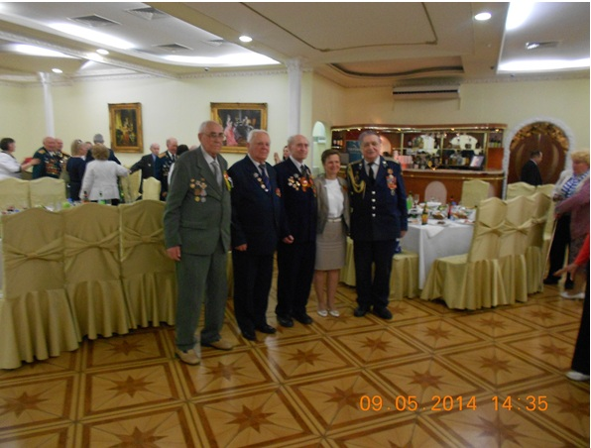

Адрес страницы: http://chertanovo-juzhnoe.mos.ru/towards-the-70th-anniversary-of-the.-victory-in-the-great-patriotic-war-of-1941-1945/detail/1038083.html
Управа района Чертаново Южное города Москвы

